Игра по литературе
Тема: «Басни И. А. Крылова», 5 класс

Автор: Лобацкая Наталья Ивановна
Место работы: МБОУ СОШ №33
станица Архангельская
Должность: учитель литературы и кубановедения

Люблю, где случай есть пороки пощипать.
И. А.Крылов
Цели:
Учебная: Обобщить, углубить знания учащихся по басням И. А.Крылова.

Развивающая: развитие организаторских и творческих способностей,
логического мышления.

Воспитательная: умение работать в группах, воспитание чувства
коллективизма, толерантности.

Оборудование: компьютер, интерактивная доска (Презентация «Крылов в картинках), книжно-иллюстративная выставка.

1.Учитель: Добрый день, ребята. Сегодня у нас с вами игра по басням И.А. Крылова, вы покажете все свои знания, раскроете свои творческие способности. Басни Крылова, по выражению Гоголя, - это «Книга мудрости самого народа». А славу Крылова как русского баснописца Белинский считал: «Самой великой, самой неподкупной славой народной». Сегодня у нас очень строгое жюри, которое и определит команду – победителя.
- Итак, начинаем игру!
-Разделитесь на 3 группы.
-Придумайте название и девиз команды.
-Выберите капитана.
У капитана сигнальный знак. Когда команда готова, капитан оповещает о готовности, подняв знак команды. Судьи определяют, кто был первым. Капитан, поднявший первым знак, получает 2 жетона – желудя , вторым – 1 жетон - желудь, не поднявший – 0 желудей.

1.- Итак, первый вопрос командам
Из какой басни наши жетоны?
(ответ – «Свинья под дубом»)

2. Устные ответы
- Из каких басен слова?
а) «...Так поди же, попляши!»
б) «...Избави Бог и нас от этаких судей».
в) «...Слона-то я и не приметил».
г) «...Сильнее кошки зверя нет!»

2) Из каких басен мораль?
а) Случается нередко нам
И труд и мудрость видеть там,
Где стоит только догадаться,
За дело просто взяться.
б) Примолвить к речи здесь годится,
Но ничьего не трогая лица,
Что делом, не сведя конца,
Не надобно хвалиться.
в) Свет полон дружбою такою.
Про нынешних друзей льзя молвить, не греша,
Что в дружбе все они едва ль не одиноки:
Послушать — кажется, одна у них душа, —
А только кинь им кость, так что твои собаки!
г) Невежи судят точно так:
В чем толку не поймут, то все у них пустяк.

3) Из каких басен эти герои?
а) Слон, овцы, волки.
б) Крестьянин, Дерево, Змея.
в) Мужик, гуси, прохожий.
г) Собака, Лев, Волк, Лиса.

Ответы:
1) а) «Стрекоза и Муравей»;
б) «Любопытный»;
в) «Осел и Соловей»;
г) «Мышь и Крыса».

2) а) «Ларчик»;
б) «Синица»;
в) «Собачья дружба»;
г) «Петух и Жемчужное зерно».

3) а) «Слон на воеводстве»;
б) «Дерево»;
в) «Гуси»;
г) «Лев на ловле».

3.Следующее задание. Выбрать от группы по одному чтецу. Кто лучше прочитает любую басню Крылова наизусть?

(3 участника читают басни, можно в образе Крылова, персонажа и т.д.).
Жюри оценивает.

4. Следующее задание. Распределите предметы по своим местам:

Воз, очки, жёлуди, сыр

*Плутовка к дереву на цыпочках подходит:
Вертит хвостом, с Вороны глаз не сводит

-Да Лебедь рвётся в облака,
Рак пятится назад, а Щука тянет в воду.

-Пусть сохнет, - говорит Свинья, -
Ничуть меня то не тревожит;
В нём проку мало вижу я

-То к темю их прижмёт, то их на хвост нанижет,
То их понюхает, то их полижет

(Жюри оценивает, кто был первыми и правильно ответил на все вопросы).

5. Следующее задание. Убрать лишнее.

Куда попал « волк ночью, думая залезть в овчарню»?
(Дом, машина, псарня, магазин)

6. Следующее задание. Распредели на 4 группы героев басен:

Рак, Демьян, Мартышка, козёл, жена, дуб, лебедь, свинья, косолапый Мишка, Ворон, Щука, Осёл, Фока.

7. Следующее задание. Инсценирование басни

Команды показывают любую басню. Учитывается чтение наизусть, костюмы, атрибуты, эмоциональность.

8. Следующее задание. Тест. Подчеркните правильный ответ.

-Вывод в басне называется:
1.Поучение
2. Мораль
3.Наставление
4.Рассуждение
5.Пролог

- Определите название приёма, характерного для басни:
1.Иносказание
2.Заклинание
3.Описание
4.Завывание
4.Повторение

9. Подведение итогов игры, просмотр презентации «Крылов в картинках», награждение команд и учащихся (все участники получают в подарок желуди с «дуба Крылова»).

Приложение

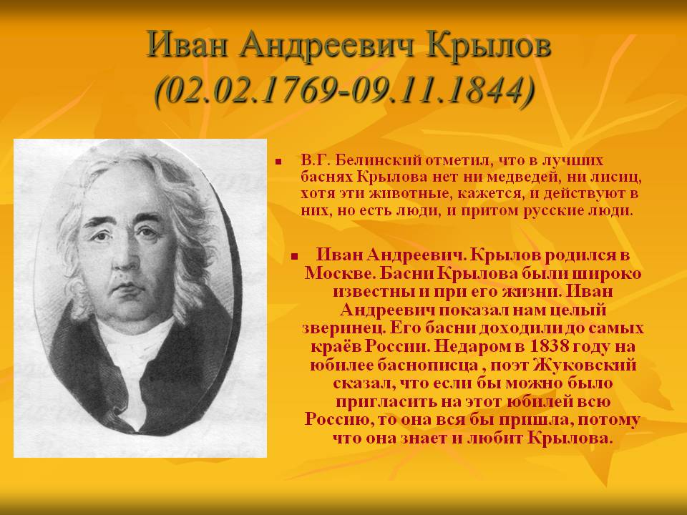

Источники:
- И.А. Крылов «Басни Крылова». Издательство: Самовар, 2011 год
- http://5klass.net/literatura-6-klass/Basni-Krylova-urok/010-Ivan-Andreevich-Krylov-02.html - слайд с фото в приложении

